MANDAT
A3
relatif à la télétransmission de l’attestation par le Centre de Gestion Agréé

L’entreprise / la société
Ref adhérent :
représentée par Mlle, Mme, Mr ……………………………..…….………….ci-après dénommé « le mandant »,

déclare avoir opté pour la procédure EDI-TDFC et donne par les présentes, mandat à l’organisme de gestion agréé :
Centre de Gestion Comptable Agréé du Bourbonnais,
2 rue des Combattants en Afrique du Nord 03000 - Moulins
N° agrément DGI : 101030 dénommé « le mandataire », pour la transmission, par voie électronique au Centre de Services Informatiques de Strasbourg, directement ou par l’intermédiaire d’un sous-traitant de son choix, de l’attestation selon le cahier des charges EDI-TDFC et, le cas échéant, pour la régularisation des anomalies déclaratives détectées par le système et restituées par des accusés de réception, avis de traitement ou certificats de réception.

- Caractéristiques des téléprocédures
Les procédures assurent notamment les fonctions suivantes :
- l’identification de l’émetteur et de l’auteur de l’acte ;
- l’intégrité des données ;
- la lisibilité et la fiabilité de la transmission ;
- la mémorisation de la date de transmission ;
- l’assurance de la réception ;
- la conversion des données transmises.

Le mandataire déclare avoir pris connaissance, préalablement à la signature, du cahier des charges des téléprocédures en matière fiscale auprès de la Direction Générale des Impôts.

Le mandataire désirant transmettre directement les données à la DGI déclare avoir la qualité de partenaire EDI ou s’engage à obtenir dans les meilleurs délais, afin de procéder aux envois selon les modalités définies dans le cahier des charges en vigueur. Transmettant les données dans le langage normé EDIFACT, il applique les dispositions de l’article 3 de la convention type des partenaires EDI imposant l’utilisation d’outils ayant obtenu une attestation de conformité aux cahiers des charges dans le cadre d’un contrôle technique.

- Exercice du droit d’accès et de rectification
Les droits d’accès et de rectification des données acquises via les procédures ci-dessus peuvent être exercés dans les conditions habituelles auprès de l’administration ou de l’organisme gestionnaire du dossier professionnel du contribuable.

- Obligations du mandataire
Au titre de présent mandat, le mandataire doit suivant les téléprocédures :

- établir les documents indiqués ci-dessus ;
- respecter les dates limites de dépôt de l’attestation ;
- au cas où la télétransmission serait impossible, pour quelque raison que ce soit, utiliser la procédure papier dans le cadre de la réglementation en vigueur ;
- et généralement accomplir les formalités nécessaires pour la remise en œuvre des téléprocédures comme par exemple, la déclaration à la CNIL.

- Obligations du mandant
Le mandant adressera au mandataire, dans le délai de quatre mois suivant la date de clôture de l’exercice, le calendrier des opérations de télétransmission et toutes les informations et documents que ce dernier pourra estimer nécessaires à l’accomplissement de sa mission.

- Durée du mandat
Le présent contrat est conclu pour les opérations de télétransmission des attestations établies à compter de 20…
Il prendra fin à l’initiative de l’une ou de l’autre des parties moyennant un préavis d’un mois.

- Reddition de compte
La remise d’une copie de l’attestation par le mandataire au mandat ou à son représentant vaut reddition de compte.
Pour ce qui est du mandant, le signataire des présentes atteste :
- être dûment habilité à l’engager ;
- que la convention ne contient aucune disposition contraire aux lois ou règlements qui lui sont applicables.
Le présent mandat est soumis à la loi française. Compétence est donnée aux tribunaux dans le ressort desquels est établi le mandataire.

Fait à……………………………….. , le……………………………
Signature du Mandant Signature du Mandataire
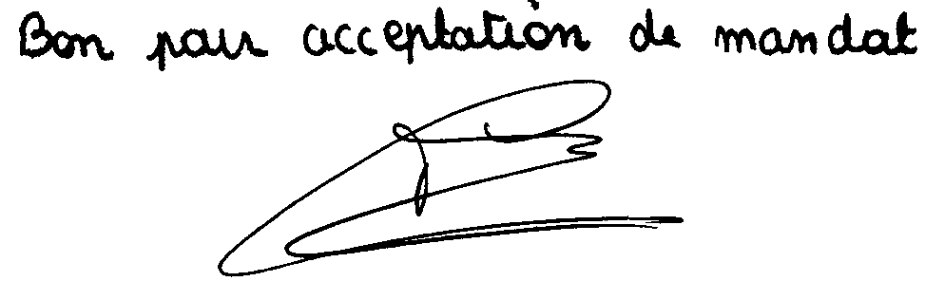
précédée de la mention manuscrite
« Bon pour mandat »
CGA DU BOURBONNAIS
2 rue des Combattants en AFN
03000 MOULINS
SIRET : 328 666 169 00029

